ANÁLISIS DE SENSIBILIDAD PARA MEJORA DEL PROCESO DE BOLSEADO

OBJETIVO

Este trabajo pretende realizar un estudio tanto de:

- Costo. Para este punto se apoyará en un estudio económico que se complementará:
  - Inversión inicial. Es el gasto inicial necesario para poder implementar el sistema propuesto en su totalidad.
  - Costo Anual. Es el gasto que tiene que hacer la empresa para poder mantener el sistema adoptado, estos gastos van desde materia prima hasta los costos de almacenamiento.
- Calidad. Independientemente al costo, este punto verá cuál es la mejor opción hablando de calidad, hablar de esto se refiere al tamaño de las bolsas, pero principalmente, a la integridad del sello de cada una de ellas.
- Tiempo. Este término puede sonar demasiado ambiguo pero se refiere al tiempo en que una bolsa puede estar en el área de empacado, es decir, el tiempo que tarda en conseguirse una bolsa desde el momento de notar el faltante de ellas hasta el momento que se tiene disponible.

De estos tres estudios se dará una mayor prioridad en los detalles a la parte de costo, ya que en este tema se puede explotar con mayor facilidad los conocimientos adquiridos durante la carrera, pero no por esto se dejarán pasar de largo las otras dos opciones.

Lo que se pretende es encontrar un equilibrio entre estos tres estudios para así determinar cuál de las opciones de producción de bolsas es la más conveniente para esta empresa, localizada en Cuernavaca, Morelos y la región especifica no cuenta con proveedores cercanos de este tipo de productos.

HIPÓTESIS

Actualmente, la empresa cuenta con un proceso de bolseado manual el cual arroja varios defectos y no se tiene la certeza de que sea la manera más barata de hacerlo, por lo que se proponen las siguientes 5 opciones:

- Bolsas con las medidas específicas
- Bolsas comerciales
- Máquina bolseadora industrial
- Máquina bolseadora personalizada
- Capacitar personal

Con estas opciones se pretende encontrar una mejor operación para la fabricación de las bolsas aunado al menor costo posible, así como a la eficiencia del sistema que se pudiera adoptar.

Para encontrar los resultados económicos se enfocará el estudio en los modelos de inventario EPQ y EOQ, con el fin de obtener todas las características del sistema ideal para cada una de las opciones de producción.

- INTRODUCCIÓN

1.1 Proceso de una Máquina Bolseadora

Hoy en día los empaques de materiales plásticos han sustituido casi por completo a los empaques que tradicionalmente se venían usando, como las bolsas de papel y las cajas de cartón.

La bolsa de plástico, es sin lugar a dudas, el empaque más usado en la actualidad debido a su versatilidad y economía. La industria del embalaje la ha convertido en la panacea: las hay de diferentes tamaños, formas y materiales, transparentes, de colores, impresas, embobinadas y en muchas otras variantes.

Existen varios métodos o procedimientos para la elaboración de bolsas, el más usado y conocido es el de sellado en el fondo de película tubular donde primero se hace el estirado de la lamina tubular del rollo a través de rodillos de tiraje hasta situar la película en la parte de la máquina, donde se hará el sellado, una vez sellada la bolsa será cortada mediante cuchillas.

En este tipo de bolsas solo existe un sello que se hará a lo ancho de la película. (Sello transversal), como se muestra en la figura 1.
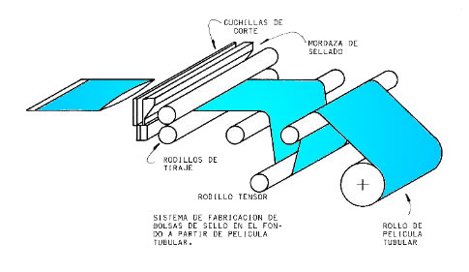
Figura 1. Proceso de bolseado del sello a lo ancho.

Existe otro tipo de bolsa usada continuamente y que difiere de la anterior porque el sello queda lateralmente, su elaboración puede hacerse partiendo de la película plana, la cual es doblada por la mitad y sellada transversalmente al mismo tiempo que es cortada y separada, como se observa en la Figura 2.
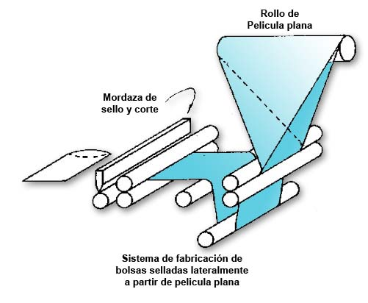
Figura 2. Proceso de bolseado del sello lateral.

En la figura 3, se observa el sistema de sellado lateral puede usar de igual manera película tubular en rollo, el que es cortado en el mismo proceso para obtener dos bolsas simultáneamente en cada ciclo.

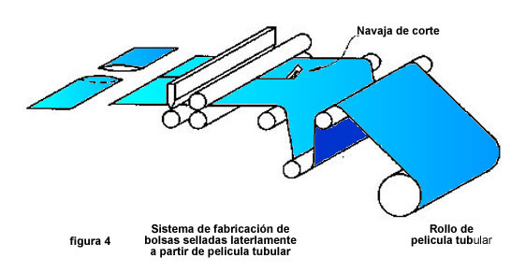
Figura 3. Proceso de bolseado del sello lateral de 2 bolsas simultaneas.

En cualquiera de los procesos descritos la impresión de la bolsa se hará en el rollo de material antes de iniciar éste.

Si se utiliza película tubular se requerirán de dos pasos de impresión, uno por cada cara del rollo para obtener bolsas impresas por los dos lados. Al utilizar película plana solo se necesitará un solo paso de impresión ya que ésta es doblada quedando la impresión en ambos lados; ésto reduce el costo de la bolsa si se fabrica por el método de sellado lateral.

Varias son las características con las que una bolsa debe cumplir según la función que va a desempeñar, como lo son el material, el espesor de la película, las dimensiones, la calidad del sello, el color, etc.

La mayoría de ellas están dadas por el material del que se parte, es decir, del rollo de película tubular o plana, sin embargo, las más importantes como los son el tamaño y el sello se obtienen directamente del proceso de fabricación de la bolsa que, generalmente, es hecho por una máquina la cual realiza cualquiera de los procesos descritos anteriormente.

Existen dos tipos de sellos que se usan para la fabricación de bolsas los cuales utilizan calor y presión para efectuar el sellado. En el primero, al que llamaremos sello por presión, dos piezas de película termoplástica son unidas mediante la fusión de las superficies en la interfaz.

Debe anotarse que el calor tiene que alcanzar el sitio de sellado por medio de transferencia a través de algunas de las capas de la película y como las resinas termoplásticas son pobres conductoras del calor solo es práctico este sistema para películas delgadas, de hasta unas 125-150 micras (.005"- .006").

El otro tipo de sello usado, al que llamaremos sello-corte, se obtiene por la fusión completa de las dos películas a unir.

Aquí una cuchilla o mordaza afilada es calentada para fundir y cortar las películas dando como resultado dos sellos, uno a cada lado de ésta.

Existen varios sistemas que utilizan calor y presión para efectuar el sellado de películas, los más usados son los que funcionan con resistencias eléctricas como fuentes de calor, sin embargo, la ultrafrecuencia y el aire caliente también son usados para este fin.

El sistema de ultrafrecuencia, o método dieléctrico, es usado para sellar materiales como el cloruro de polivinilo (PVC) y su funcionamiento consiste en colocar el termoplástico entre dos electrodos usándolo a manera de dieléctrico.

Cuando un material como el PVC es expuesto a corrientes de alta frecuencia, la fricción entre las moléculas que se trasladan de un lado a otro, respondiendo al campo magnético, producen el calor suficiente para fundir y sellar la película.

El soldado por gas caliente es el método de unir materiales plásticos en donde éstos son calentados por un chorro de aire, o gas inerte, que es previamente aumentado en su temperatura.

Los tres principales sistemas que utilizan resistencias eléctricas como fuente de calor son la mordaza caliente que produce una unión del tipo sello por presión, aquí la temperatura es controlada durante todo el proceso utilizando resistencias eléctricas montadas dentro, o fuera, de una mordaza que se fabrica de un buen conductor térmico, la temperatura es medida por un termopar conectado a ésta y el suministro de corriente es controlado por algún instrumento de control (pirómetro).

Otro sistema usado para este mismo tipo de sello es el denominado de impulso, en donde la temperatura no permanece constante en la mordaza, en realidad ésta no se calienta, en sí lo que sella es una resistencia del tipo banda que sólo es calentada en una porción pequeña del ciclo de sellado.

El control de la temperatura de la mordazas de impulso se logra regulando el período de impulso de la corriente por medio de una temporizador (timer) electrónico y regulando el voltaje suministrado a la resistencia.

El sellado por impulso permite remover el calor rápidamente después de que el sello se ha producido, teniendo presiones mayores sin flujo de material fundido, produciendo una unión más resistente y una apariencia más homogénea.

Finalmente, el tercer sistema del que se hablará es el más utilizado para obtener una unión del tipo sello-corte y es denominado cuchilla caliente. Con este sistema, la unión se hace fundiendo completamente los extremos de la bolsa mediante una mordaza afilada que por ser delgada y estar elevada altas temperaturas (300 - 400 [°C]), atravesará la película cortándola y separándola a la vez que ha sido sellada, al observar este sello veremos que una pequeña contracción del material ocurre por efecto del calor sobre la película y en muchos de los casos ésto determina la resistencia del sello.

Por lo que se puede concluir que la bolsa de plástico esconde en su sencillez todo un proceso de fabricación que determina su utilidad y versatilidad.

